Приложение 2
Инструкция по оформлению виртуальной карты «Почта банк» и совершению оплаты капитального ремонта
- Зайдите на сайт www.my.pochtabank.ru
- Введите номер своего телефона в поле «Номер телефона» и адрес электронной почты в строку «Email». Нажмите «ДАЛЕЕ»

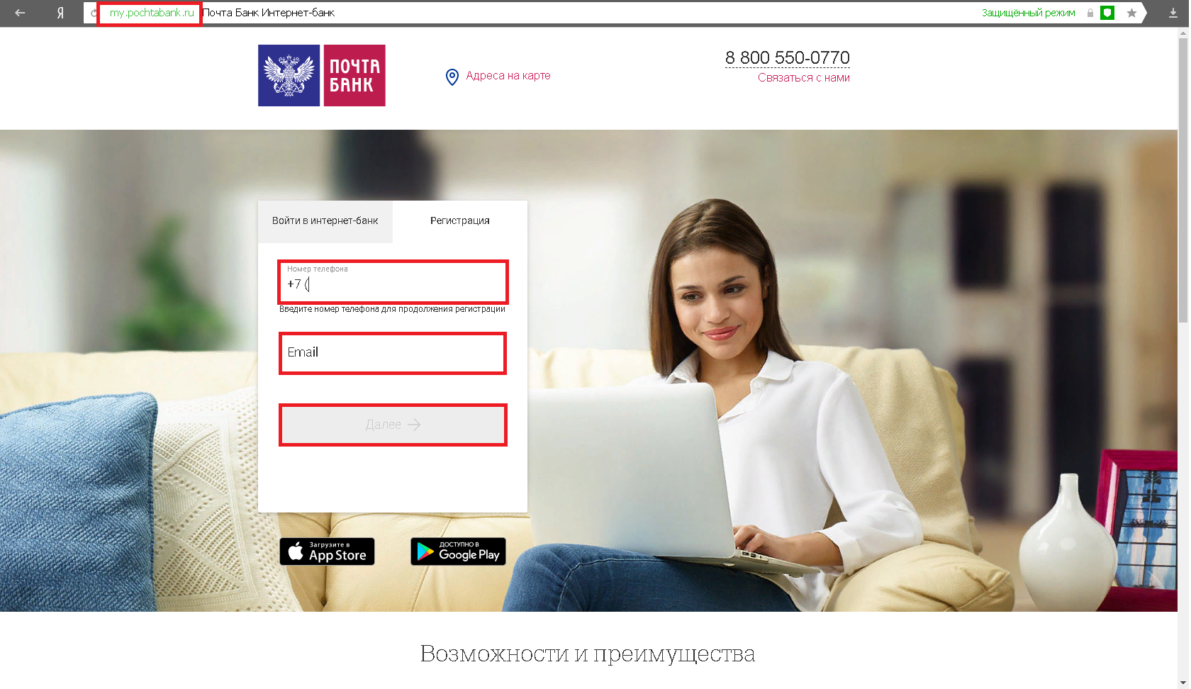
- На указанный номер телефона придет СМС с паролем. Введите пароль в поле «Пароль из SMS». Нажмите «ДАЛЕЕ»

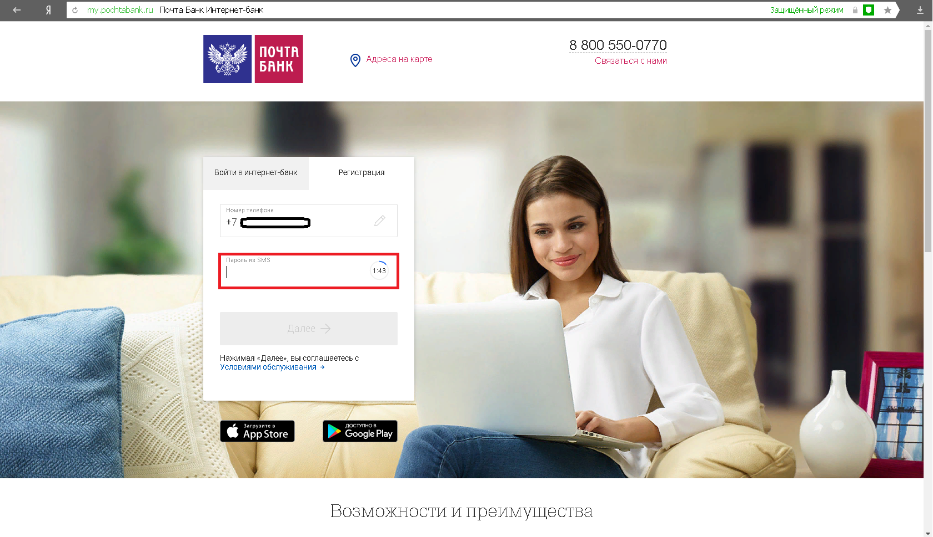
- Придумайте и введите пароль в поле «Пароль» и повторите вод пароля в поле «Повторите пароль». Нажмите «ДАЛЕЕ»

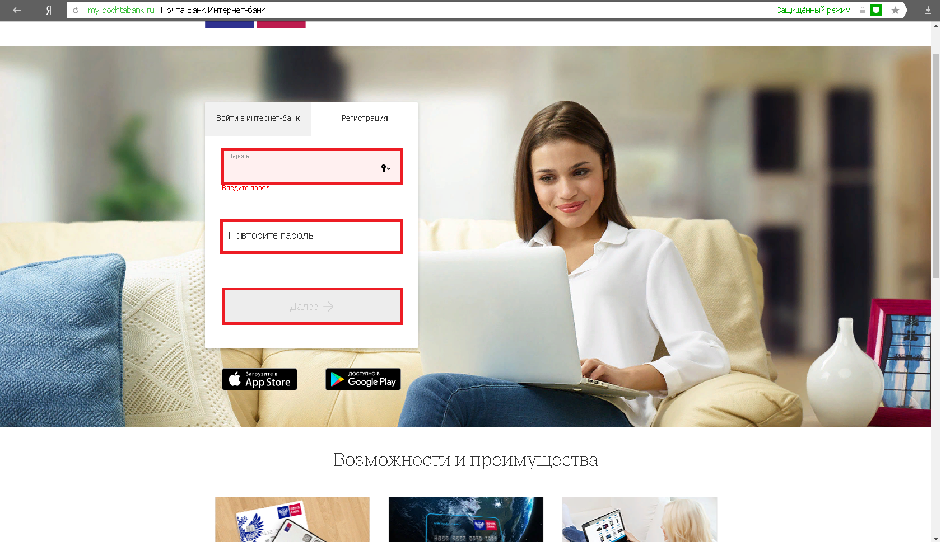

- Ваша виртуальная карта готова. Пополните карту любым из способов (c карты любого банка, через Яндекс-кошелек и т.д.), нажмите на свою карту «Онлайн карта» и далее кнопку «Пополнить».
- Для совершения оплаты, в строке «Платежи и переводы» введите «фонд капитального ремонта», далее выберете «НО «Фонд капитального ремонта» - Бурятия».

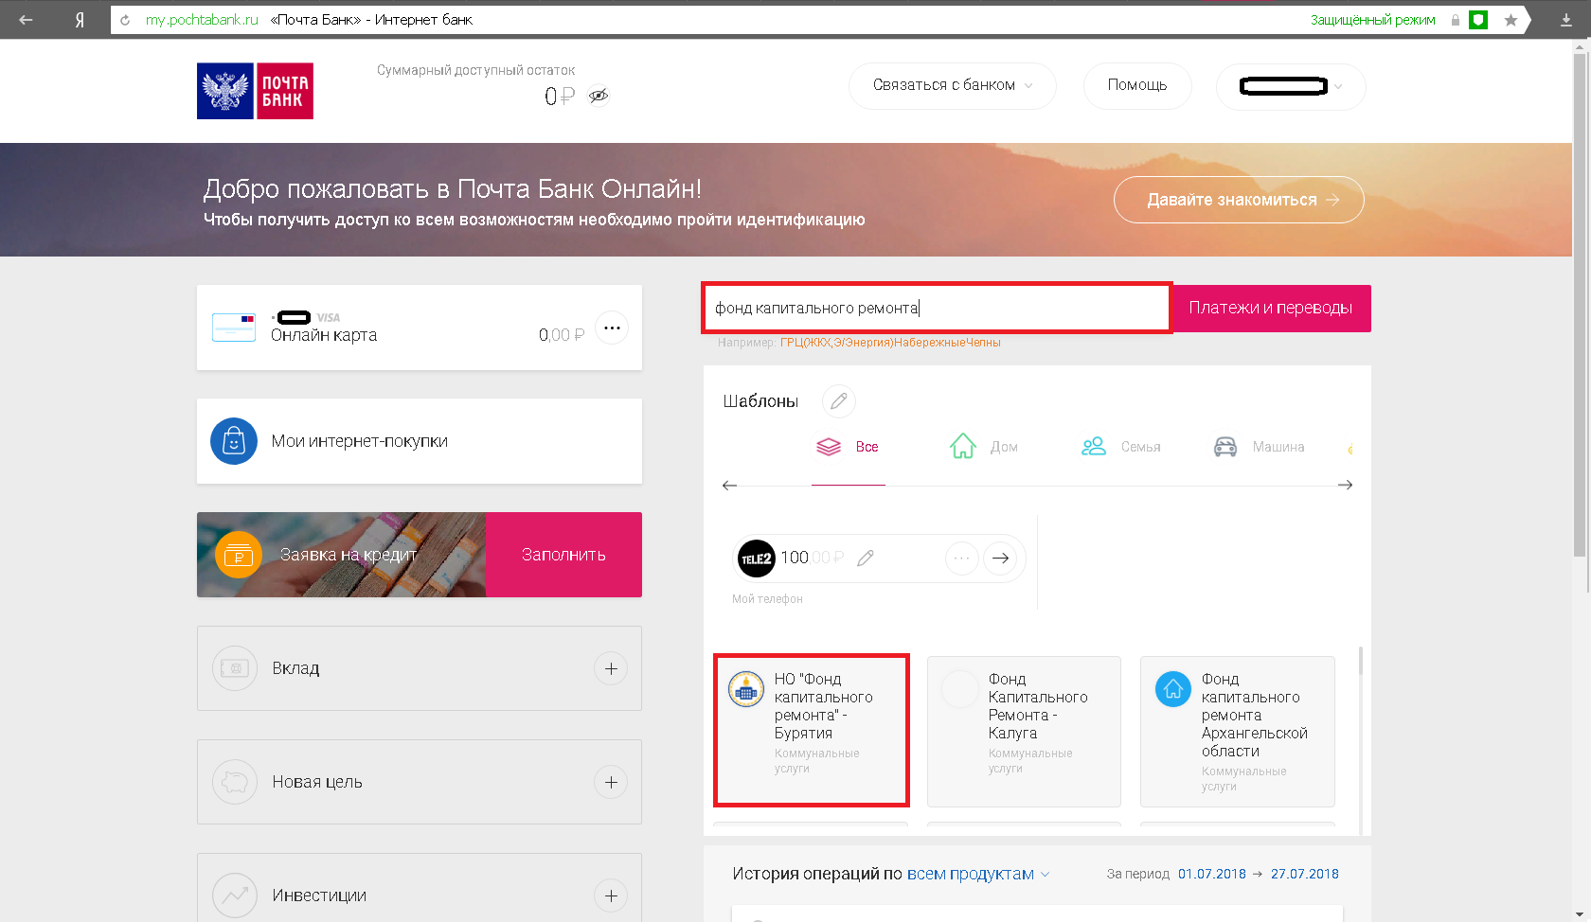
- В платежном документе укажите номер лицевого счета в поле «Номер лицевого счета», сумму к оплате в поле «Сумма». Оплата производится без комиссии. Нажмите «ДАЛЕЕ»

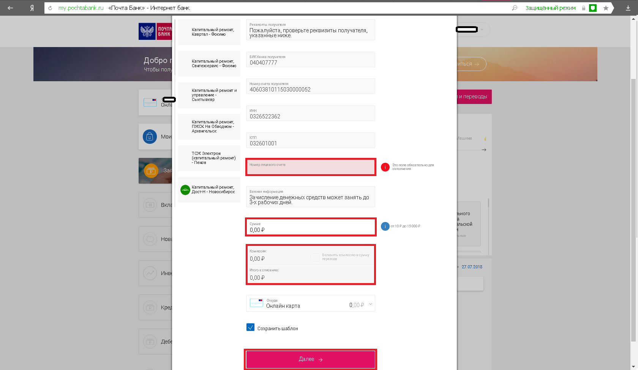

- Подтвердите платеж.

